Notulen ALV vv Meeuwenplaat 27-03-2023
30 leden aanwezig. Presentielijst in het archief.
Voorzitter Hans van Staten opent even na achten de vergadering.
Na de opening is er een minuut stilte voor een ieder die ons de afgelopen jaren is ontvallen.
De agenda wordt vastgesteld, zoals hij op papier staat. Geen aanvullingen of wijzigingen.

De notulen d.d. 5-3 2018 worden goedgekeurd.
Jan van der Hor heeft hierbij de (terechte) opmerking dat alles uit dit verslag enorm achterhaald is, maar officieel moeten deze notulen wel worden behandeld tijdens de ALV.
Hopelijk kunnen er vanaf nu weer jaarlijks tijdens de ALV actuele notulen worden besproken.

Het jaarverslag wordt door de aanwezigen gelezen.
Opmerkingen hierover (Peter Habets) hebben betrekking op de energielasten. De vraag die wordt gesteld, is of de vereniging die onder controle kan houden.
Het bestuur is bezig om een nieuwe contract af te sluiten. De aanbiedingen met dalende prijzen komen binnen.
De Ledverlichting rond de velden heeft gezorgd voor een gunstiger stroomverbruik.
En de vereniging is zich aan het oriënteren op de aanschaf van zonnepanelen.

Dick zet uiteen dat we er financieel goed voor staan. De saldo’s worden benoemd. De balans is niet verspreid, maar wel ter inzage op de bestuurstafel.
Zoals ook in vorige alinea benoemd is het bestuur voornemens om een deel van het positieve saldo in te gaan zetten voor verduurzaming van het complex. Buiten de aanschaf zonnepanelen (waar aantrekkelijke subsidies voor zijn), moet er misschien wel een schouw komen om te kijken wat er nog meer met subsidie kan worden aangepakt.

De kascommissie bestaande uit W. Kiksen en C. Bellel stellen de vergadering voor om de penningmeester en het bestuur van V.V. Meeuwenplaat decharge te verlenen voor het gevoerde financiële beleid over het boekjaar 1 juli 2021 t/m 30 juni 2022. Dit wordt aangenomen.

Uit het jaarverslag is op te maken dat er een contributieverhoging komt van € 12,50 voor ieder lid.

Arnold Snijders vraagt of de jeugdleden dus in verhouding meer gaan betalen. Dat klopt, er is in het bestuur gesproken om een percentage te verhogen. Dit heeft het bestuur losgelaten.
Zoals Remon Gouw aanvullend opmerkt prijzen we ons niet uit de markt. Blijven relatief goedkoop.

Toevoegingen: veel jeugdleden kunnen gebruik maken van het JeugdSportFonds, ouders worden door de gemeente geholpen met de betaling.
Dick geeft aan dat de contributiebetalingen op streek zijn. Nikki levert dit werk namens de vereniging en houdt bestuur op de hoogte van de stand van zaken.
Theo Gunneweg geeft aan dat hij, als niet spelend lid, graag wil betalen. Hij heeft al even geen factuur gekregen. De verklaring is dat de vereniging de ledenlijsten moet aanleveren bij Nikki. Dat is een hoop werk en voor de spelende leden wel al gedaan. Er is nog geen tijd geweest (Marco Gouw doet dit er bij) om de volgende lijsten ook te versturen.
John de Jong vraagt hoe we er financieel uit zijn gesprongen met het jubileum. Dit heeft niets gekost en was erg geslaagd!
Peter Habets vraagt hoe het zit met de verschuiving naar zaterdagvoetbal en de financiën.
Er is een verschuiving in de dagen waarop geld wordt gegenereerd. Op maandagochtend blijkt over de hele week de omzet in de pas te lopen met vorig jaar. Op zaterdag valt het wellicht wat tegen. De donderdagen zijn goed en de zondag, met doordat er wat georganiseerd wordt (gezamenlijk Feyenoord kijken bijv), zijn in de regel ook goed.
Winni Kiksen haalt het puntje zondagvoetbal nog aan. In het verslag is daar over geschreven en idd bijvoorbeeld op zondagochtend verzamelen en binnen een tas halen kan vaak niet mogelijk. Het is duidelijk dat er niet een vrijwilliger speciaal naar de club komt voor alleen een tas. Huug Gouw heeft dit wel al eerder gedaan, maar er kan wellicht iets met een sleutel georganiseerd worden.

Aansluitend introduceert Hans v Staten Maaike de Ruiter aan de aanwezigen. Een moeder die nu in de Normen en Waardencommissie zit. Moeder van een jeugdlid en geïnteresseerd om evt nog wat voor de club te doen. Korte uitweiding over de N&W commissie, Pierre van Vliet (vertrouwenspersoon) en John de Jong zijn oa ook lid van deze commissie.

De geplande pauze wordt overgeslagen en we gaan gelijk door met de vergadering.

Hans treedt af en wordt bedankt door de aanwezigen.
Marco en Dick zijn herkiesbaar en mogen verder. Marco neemt hierbij het stokje over van Hans. Er is geen vicevoorzitter meer.
Martin Hoogstad (algemeen), Stefan Kattenberg (secretaris) en Henry Both (algemeen; financiën) treden officieel toe tot het bestuur.
Marco zet gelijk uiteen dat hij er in stapt voor een termijn van 3 maanden en dan bekijkt of het vol te houden is. Er wordt uiteengezet welke taken er allemaal door bestuursleden worden opgepakt. Taken waarvoor er andere vrijwilligers worden gezocht. Zie ook jaarverslag!
Jan vd Hor plaatst de opmerking mbt meer via de site bekendmaken. Terechte opmerking, maar gebleken is dat een persoonlijke benadering beter werkt.
Een ieder tijdens de vergadering wordt gevraagd alert te zijn op potentiële vrijwilligers. Als voorbeeld wordt gegeven iemand die net met pensioen is en nog zoekende is naar een doel/hobby.

De urgentie van het krijgen van nieuwe commissieleden is duidelijk naar voren gebracht en wordt ook onderschreven door de aanwezigen.
Toevoegingen: John de Jong geeft aan dat er vanuit de ouders bij de jeugd toch mensen geworven moeten kunnen worden. Hier wordt extra op gelet.
Remon Gouw vraagt zich af of betalen een oplossing zou zijn. Het bestuur is hier, in principe, geen voorstander van. In het jaarverslag staat hier over geschreven. Het bestuur vindt dat je een vereniging met elkaar maakt. Dat doe je met vrijwilligers. Ook is er moeite met feit dat dan eventueel de ene vrijwilliger wel een vergoeding krijgt en een ander niet
Theo Gunneweg vraagt zich af wie dit dan zou gaan coördineren. Marco Gouw geeft hier op aan dat het inderdaad een hele administratie met zich meebrengt en daar is dan ook weer een vrijwilliger voor nodig…
Ook Wai geeft aan, op vraag hoe het met de taaklast is, dat het wel veel is voor de huidige vrijwilligers.

Voor de volgende A.L.V. zal de kascommissie bestaan uit Peter Habets en Arnold Snijders. Charly Bellel is de reserve
Nu is er wel een pauze en worden er spullen klaargezet voor de jubilarissen.

60 jaar jubileum is voor Maarten Hoogstad. Martin neemt dit in ontvangst en een delegatie uit de vereniging gaat nog bij hem langs
40 jaar Theo Gunneweg, Frans de Wolf en Johan de Bruin
25 jaar Arnold Snijders, Patrick Kucharek, Mahesh Ramjiawan, Wilfred de Bruin, Hans van Staten, Martin Muller en John de Jong
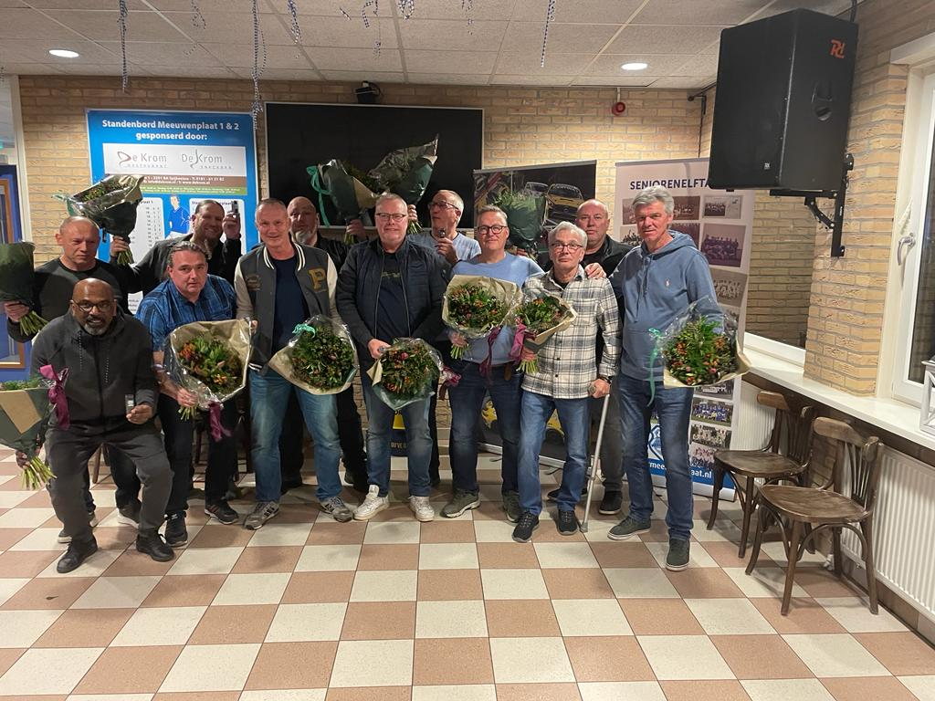

Het bestuur wil graag dat aftredende voorzitter wordt benoemd als erelid van de vereniging.
Dit wordt ter stemming gebracht en goedgekeurd door de leden.

Rondvraag
Arnold Snijders heeft een vraag m.b.t. budgetten en sponsorinkomsten.
Martin beantwoord deze vraag. Alles zit opgenomen in begroting. 99% van de sponsorgelden zijn binnengekomen en er zit een stijgende lijn in de inkomsten.
Arnold vraagt alle aanwezigen ook hier, net als voor potentiële vrijwilligers, ogen en oren open te houden. Wellicht ken je iemand die een bordje kan sponsoren… .

Het bestuur dankt iedereen voor de komst en hoopt dat ogen en oren worden opengehouden voor de broodnodige nieuwe vrijwilligers.

Sluiting om 21.30

Stefan

